Hoofdartikel:
Terugkijk op keizer Augustus (met tijdbalk!)
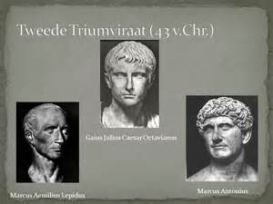
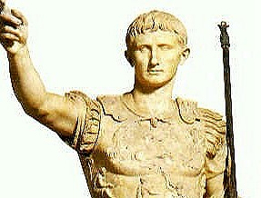
Keizer Augustus is gisteren, XIX Augustus XIV n. Chr., gestorven tijdens een reis naar Campanië. In dit artikel kijken we kort maar krachtig naar zijn leven. Toen Caesar stierf, werd Augustus keizer. Eerst was hij een driemanschap met Lepidus en Marcus Antonius. Die vergat en vermoordde hij. Ook Cleopatra werd verleden tijd. Toen was hij een eenmanschap. Hij zorgde voor pax Romana (zie dat artikel). Rust, rijkdom en groei. Augustus’ woorden: Ik vond Rome als een baksteen, maar liet hem achter als een stad van marmer’. Hij werd geboren op XXIII september LXIII v. Chr.. Hij is LXXVI jaar geworden. Heel oud. We mogen blij zijn dat hij onze keizer geweest is. Pax Romana!
Lepidus, Augustus Caesar en Marcus Antonius
Keizer Augustus Caesar
Keizer Augustus Caesar
Klein artikel:
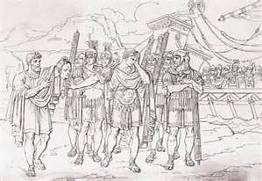
Wie wordt de opvolger van Augustus?
Onzekerheid
Momenteel is er nog veel geroddel over; Wie wordt de nieuwe opvolger. Sommigen zeggen dat het nog lang gaat duren, anderen zeggen dat er over I week al een nieuwe keizer is. Men is er niet zeker over. Sommigen zeggen: ‘Het leven gaat door, we zien wel wanneer er een nieuwe keizer komt.’ Anderen zijn van mening: ‘Ik wil zo snel mogelijk een nieuwe keizer! Geen burgeroorlogen meer!’ We zullen zien. misss…
Burgeroorlog
Klein artikel:
De roddelbus elke week een nieuwe roddeltjes!
Deze week in de Roddelbus: Keizer Augustus
Keizer Augustus droeg hakken om langer te lijken. Van de wachten hebben we gehoord dat keizer Augustus erg veel nachtmerries had. De legioenen van Varus, die waren vermoord door de Germanen. Naarmate hij wat ouder werd kreeg hij erge last van diarree. Augustus veranderde zelfs de maanden quintilis en sextillis in julius en augustus. Enne wist je al dat hij een amulet droeg tegen onweer? Daar was hij namelijk doodsbang voor!
De roddelbus!
Diarree

Klein artikel:
Rebus o.i.d. (zie mail)
Klein artikel:
Pax Romana, blijft het bestaan?
Pax Romana, Vrede van de Romeinen!
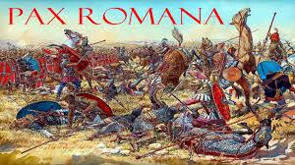
Er is veel gesmoes, nu Augustus dood is zullen er weer burgeroorlogen komen? De kans is verhoogd, maar niet heel erg. Augustus heeft er veel voor gedaan. Is dat voor niets geweest? Alleen een aantal jaar en zal het weer terugkeren? Er is onzekerheid. Waarschijnlijk blijft het rustig. Augustus heeft er veel voor gedaan, voor de Romeinse vrede. Hoe het nu eruit ziet kunnen we rustig wachten tot er een nieuwe opvolger is. Lekker van de vrede blijven genieten!
Pax Romana, geen burgeroorlogen
Klein artikel:
Hahaha grappig!
Mop van de dag
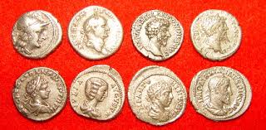
Een man droomt dat hij een varken verkoopt. Hij wil er C denariën voor hebben. Iemand wil hem kopen voor L, maar de man is het er niet mee eens. De man wordt wakker, hij houdt zijn ogen nog dicht, en zegt: ‘Oké, bofkont. L denariën is goed.’
denariën
Klein artikel:
Slechte dadeloogst in de lage landen:
De dadeloogst in de lage landen is erg slecht dit jaar. De markt keldert, veel families kunnen geen dadels meer kopen. De dadelprijs is met I gouden munt per kilo gestegen! Voor de rijke romeinse families geen probleem, de anderen moeten wat harder gaan werken. Tja, dan maar een honingkoek.
Slaaf
Dadels
Honingkoeken
Advertentie:
Gezocht! Slaaf, jong en vrouw. Prijs: III gouden munten. Melden bij het amfitheater te Rome.
Advertentie:
Bakker
Nu bij uw Romeinse bakker: Honingkoeken bestellen, betalen en de volgende dag geleverd! (m.u.v. de mini honingkoeken)
Tijdlijn:
XV maart XLIV v. chr. caesar dood – XLIII tot XXXIII v chr. tweede triumviraat -XXXI v chr heerser – XXVII v officiele keizer - XXVII v.Chr. pax romana - XIV n.C. tijdens een reis naar Campanië
Bronnen:
http://historianet.nl/beschavingen/romeinse-rijk/romeinse-moppen-zijn-ze-nog-leuk
https://nl.wikipedia.org/wiki/Imperator_Caesar_Augustus
http://wikikids.nl/Romeinen_in_Nederland
Welkom bij de Romeinen: Augustus
http://justus.jouwweb.nl/leuke-weetjes
https://nl.wikipedia.org/wiki/Claudius_I
http://romeinsecijfers.nl/
https://www.google.nl
http://www.isgeschiedenis.nl/nieuws/messteek_in_de_rug_van_julius_caesar_naar_johan_cruijf/
http://www.wikikids.nl/Augustus_(keizer)
https://nl.wikipedia.org/wiki/Pax_Romana
http://www.greut.nl/data/html/augustus.html
http://nl.myrebus.com/

